4G远程电梯语音广告器
WT-L21 V1.00
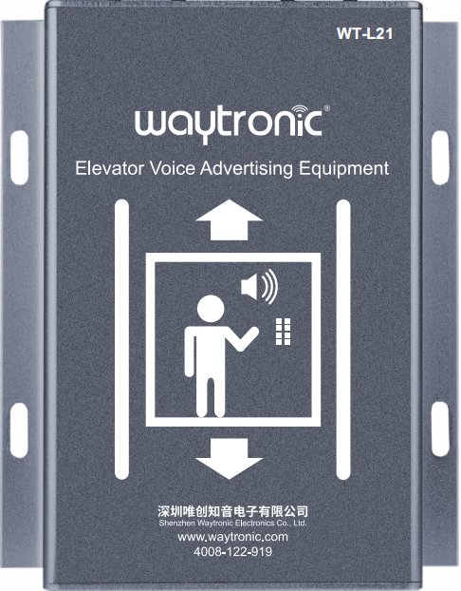
一、产品简介
欢迎使用深圳唯创知音电梯语音广告机，此产品是一款高品质电梯语音报层器，同时还是一款语音广告机。采用优质语音解码芯片，支持MP3格式音频文件，集成高精度传感器，安装方便，可精准检测电梯上行、下行与所在楼层，在电梯上行、下行过程中，可插入广告语或公益宣传，可达到商家广告宣传效果。产品内置4G模块，配合服务器网页可以实现批量可视管理，通过网页远程对电梯报站器进行分组管理、更换语音、定时设置等功能。产品适用于电梯楼层导航、广告促销等场合。
为了解本产品功能及使用，请先预览说明书。
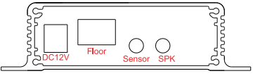
传感器接口
喇叭接口
LED
指示灯
数码管
DC 输入
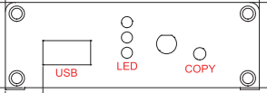
USB接口
天线接口
拷贝按键
二：电气参数
供电方式 | DC12V 2A
工作电流 | 待机电流 |  | ≤200mA
工作电流 | 放音状态 |  | ≤550mA
音频格式 | MP3 | 码率：8~320Kbps
音频输出功率 | 4Ω/5W（典型值）
输出分呗值 | ≥90dB
工作环境温度 | ﹣20至40℃

三、基本功能说明
1：遥控按键操作对照表
项目 | 操作方法 | 数码管显示 | 提示音 | 功能
1键 | 短按 | A1 | A1/楼层试听 | 楼层试听  /短按4/6号键进行楼层试听
1键 | 短按 | A2 | A2广告试听 | 广告试听  /可以通过4/6号键短按进行广告试听。
1键 | 短按 | A3 | A3/楼层学习设置 | 将电梯停留在需要学习的楼层，通过短按1号键进入楼层学习设定，再短按3号键开启学习模式，通过4/6号键进行对应楼层的选择，最后短按3号键进行保存，保存时有语音提示。（如停留在3楼，通过4/6键将其选择为2楼，那么在停留3楼时会播放2楼到了）
1键 | 短按 | A4 | A4/广告时间设置 | 广告时间设置  /可以短按3号键进行开机时间模式设定，  短按4/6号键进行5/10/30/常开设定，  设定完成按3号键保存
1键 | 短按 | A5 | A5音量设置 | 音量设置  /可以通过3/5号键进行音量大小调节。
1键 | 短按 | A6 | A6灵敏度设置 | 灵敏度设定  /通过3/5号键进行传感器反应时间调节，时间从0.2-2秒之间进行
1键 | 短按 | A7 | A7传感器设置(主机） | 主机传感器模式调节  /通过短按3号键调整为“复位片模式”  /通过短按5号键调整为“磁感应模式”
1键 | 短按 | A8 | A8/定时模式设置 | 定时模式设置/  通过短按3号键关闭定时模式  通过短按5号键开启定时模式
1键 | 短按 | 无显示 | 退出模式 | 退出设定模式
2键 | 短按 | 无 | 广告已开/广告已关 | 广告开启/关闭

2：传感器操作说明：

传感器模式设置 | 遮挡传感器出线侧“贴片范围”约10秒 | 磁感应模式dd/复位片模式EE | 传感器复位片设置/磁感应设置 | 传感器复位片设置/磁感应设置
传感器磁感应复位 | 磁铁短暂在隔离板范围滑动停留约2秒 | 01（楼） | 传感器蓝灯 | 通过磁感应复位开启楼层播报
传感器贴片复位 | 卡片滑过光感贴片范围 | 01（楼） | 传感器绿灯 | 通过卡片复位开启楼层播报
注意：出厂默认为磁感应复位模式。
3：连接电脑语音更换
通过USB公头连接主机和电脑，通过移动盘底部的“”文档要求更换对应的语音内容
四：安装应用
1：安装方法
1、磁感应模式
- 把电梯平层在一楼，传感器固定在电梯平层传感器上面。
- 将磁铁与传感器指示灯孔一侧平行吸合在隔磁板上，磁铁一端与传感器开口平行（如下图1所示）。
2、复位片模式
- 选择复位片模式，按照下面第2项“模式切换方式”把主机和传感器切换为复位片模式。
- 将复位卡片对准传感器指示灯孔一侧“贴片范围”贴合固定，且高出搁置板约15-25MM即可（如图2所示）。
3、运行操作
- 将电梯运行到2楼平层后，正常回到1楼平层，主机数码管显示01即可正常运行电梯报层。
复位片高出隔磁板10-20MM
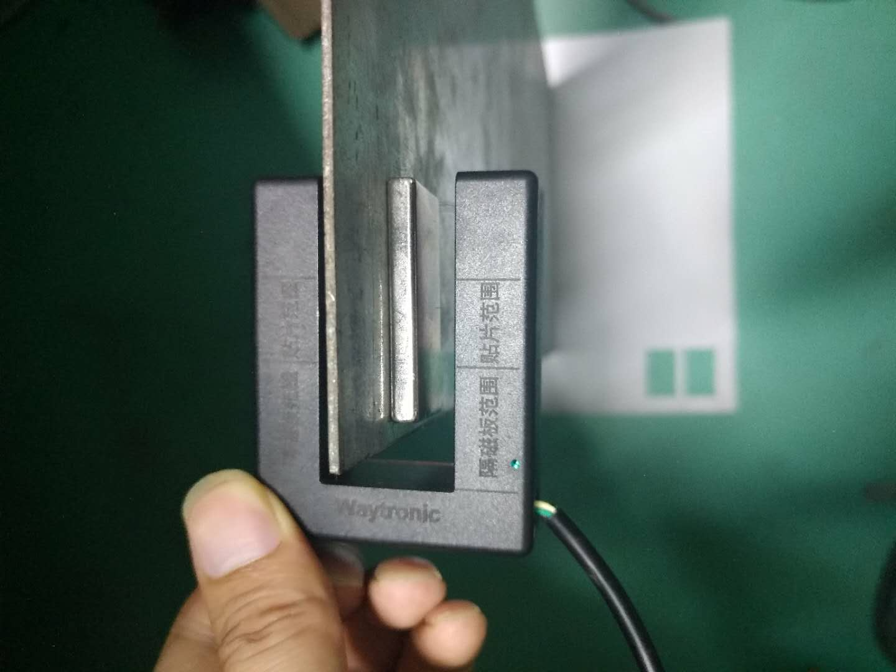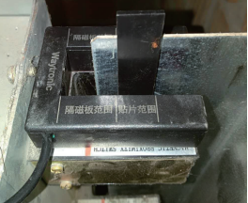
磁铁
传感器指示灯孔
图1
电梯隔磁板
电梯隔磁板

图2
传感器指示灯孔

3：固定主机在轿厢顶部，将天线固定在开阔位置防止设备遮挡影响4G信号。
2：模式切换方式
1、出厂默认为磁感应模式，按照此感应模式安装即可。
2、复位片模式切换
- 主机切换模式：遥控短按1号键直到提示语音为“传感器设置(主机）”，再通过3或5号键选择语音提示为“复位片模式”完成主机模式切换。
- 传感器切换模式：
- 将传感器面壳扣开。（如下图所示）
- 将传感器模式开关拨向左侧，一秒后语音提示器传感器设置复位片成功。
- 将面壳装回即可完成传感器模式切换。
3、如需要切换回磁感应模式只需将传感器模式开关拨回右侧，再通过遥控切换主机为磁感应模式即可。
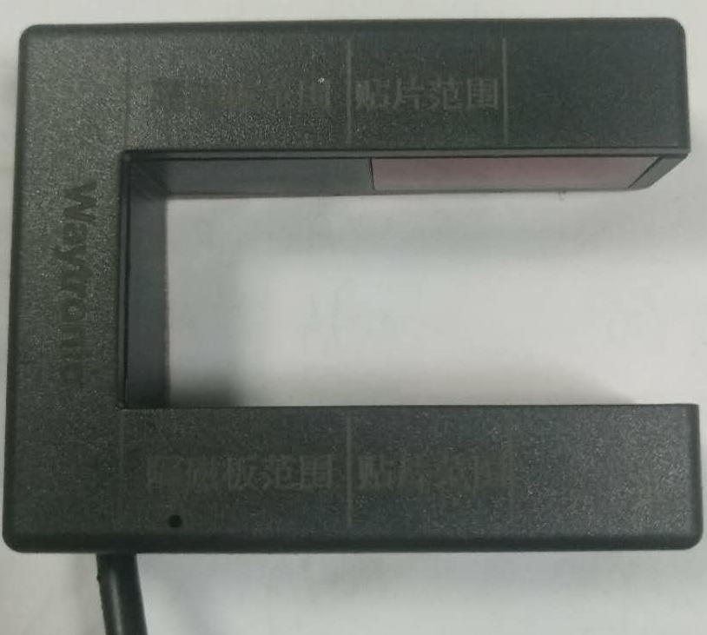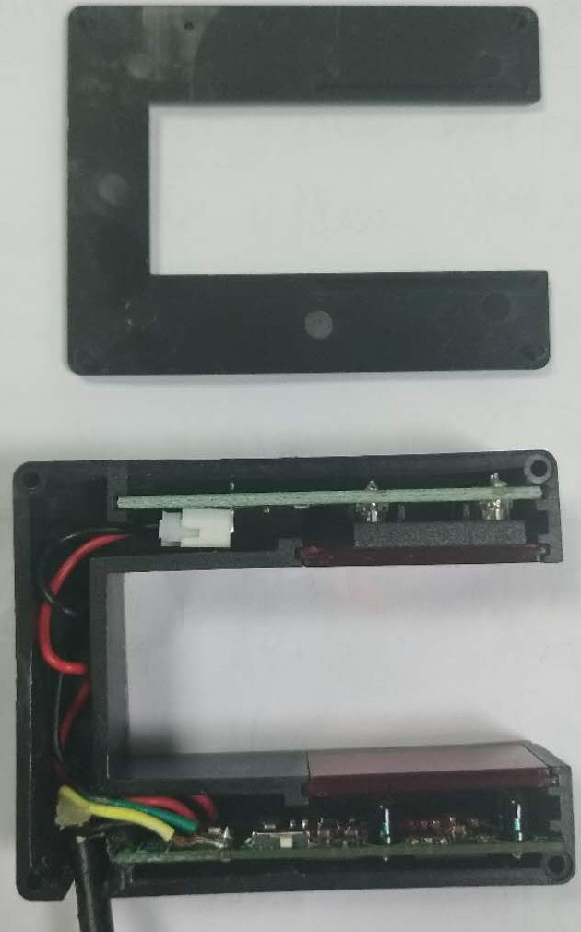
传感器面壳带丝印
模式开关拨向左侧为复位片模式
传感器面壳
五、安装使用注意事项
1：磁铁和复位片安装在传感器带线（灯孔）一侧。
2：更改复位模式时注意，需要按照遥控操作模式将主机和U型传感器更改成一致模式，不一致可能导致报站延迟问题。
3：复位卡片或磁铁需要安装在电梯一楼隔磁板。

六、FAQ 常见问题
常见问题 | 处理方法
使用磁铁运行电梯到每层都显示01 | 1：请确认电梯本身是否为磁感应模式，如果是请按照第4项切换使用复位卡片。
使用复位卡片，安装后不能报站 | 1：出厂默认为磁感应模式，请按照第四项切换模式。  2：请检查复位卡片是否对应传感器“贴片范围”，且高出电梯隔磁板1-2CM。  3：运行电梯到2楼后正常回到一楼平层进行复位。
使用磁铁和复位卡片都不能报站 | 请确认磁铁或复位卡片是否在传感器接线(灯孔）一侧，如安装在对面一侧会出现不能报站问题。
安装正常，在个别楼层报站开始出现错误 | 请检查在出现楼层错误上层或下层隔磁板上是否存在磁铁或凸出隔磁板异物。
为什么没有上下行语音播放 | 主机感应模式和传感器感应模式一致才可以执行上下行语音。
使用网页更新语音/定时为什么不提示成功 | 1：请检查通信是否正常。  2：流量卡是否可以正常使用流量。

七、附件清单
名称 | 数量
主机 | 1
电源 | 1
喇叭 | 1
传感器 | 1
天线 | 1
复位片 | 1
磁铁 | 1
免责声明
深圳唯创知音电子有限公司保留在未通知客户的情况下修改使用资料的权利。新型产品规格将以最新版本的使用资料为准。
联 系 | 方 式
深圳唯创知音电子有限公司（总部） | 武汉唯尼创科技有限公司
400 服务热线：4008-122-919 | 400 服务热线：400-008-5787
电 话：86-0755-29605099 / 29606621 | 电 话：15927028464（微信同号）
传 真：86-0755-29606626 | 地 址：湖北省武汉市东湖新技术开发区关山大道
地 址：深圳市宝安区福永街道大洋路 90 号中粮福 | 111号光谷时代广场 B 座 26 层 19 室
安机器人智造产业园 11 栋 4 楼

